Какие продукты помогут справиться с осенней депрессией

Победить осеннюю депрессию можно с помощью правильной еды. Существует большой список продуктов, которые прибавляют сил и способствуют хорошему настроению.
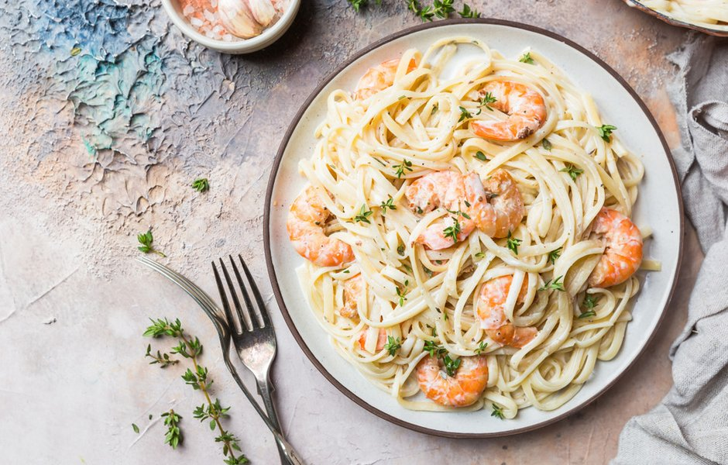

Осень — красивейшая пора, когда природа полыхает багряными и золотыми красками. Но вместе с ними приходят дожди и слякоть, холода и авитаминоз, а нас одолевают вялость, тоска и апатия.
Как не стать жертвой осенней депрессии, и откуда брать радость, если солнце неделями не выходит из-за туч? Выход — правильно питаться! Ведь многие продукты являются превосходными антидепрессантами: рассказываем, какие.

Фрукты и овощи
Чувствуете упадок сил и настроения — налегайте на фрукты и овощи: бананы, лимоны, апельсины и мандарины, хурму, абрикосы, фейхоа, тыкву, томаты, болгарский перец, свеклу и морковь, шпинат. Они богаты витаминами, которые укрепляют нервную систему и иммунитет и стимулируют выработку серотонина, гормона радости. А бананы еще и содержат алкалоид харман, вызывающий чувство эйфории. Поэтому почаще устраивайте себе перекусы в виде витаминных салатов или вкусных смузи.

Морепродукты и рыба
Ученые Национального онкологического центра Японии и Университета Кэйо выяснили, что у людей, которые едят много морской рыбы и морепродуктов, уровень депрессии намного ниже. Секрет в том, что жирные сорта рыбы — палтус, лосось, скумбрия, горбуша, сельдь, семга, форель, нерка, а также креветки, кальмары, гребешки, мидии и устрицы — богаты аминокислотами Омега-3, которые является природным антидепрессантом.
Устраивайте себе "рыбные" дни 2-3 раза в неделю и забудьте об осенней меланхолии. К тому же из даров моря можно приготовить настоящие деликатесы, например, вот шашлычки из креветок и ананасов, ароматный сибас-гриль с цитрусами и пряностями или нежную семгу в медово-горчичной глазури.

Макароны
Физиолог и доктор наук Джек Гроппел не зря советовал после тяжелого и неудачного дня ужинать макаронами. Спагетти, рожки, тальятелле, фетуччини: все виды пасты — отличные антидепрессанты. Они богаты витаминами и углеводами, полезными для нервной системы, полноценного сна и хорошего настроения. Может быть, поэтому итальянцы — такие жизнерадостные и добродушные? Ведь паста — важная часть их рациона.
Так что смело включайте в свое меню макароны, к тому же рецептов из них — великое множество: от спагетти в томатном соусе до лимонных лингвини с кабачком и травами и пикантной пасты путанеска с анчоусами, каперсами и маслинами.

Цельнозерновые каши
Каши из цельного зерна — настоящий кладезь глюкозы и витаминов группы В, благотворно действующих на нервную систему и повышающих жизненную энергию. Рис, гречка, овсянка, кукуруза, пшено, перловка, киноа — все они прекрасно подходят для питательного и тонизирующего завтрака.

Перец чили
Еще один эффективный способ поднять себе настроение — съесть блюдо, приправленное жгучим перчиком — чили, халапеньо или кайенским. Дело в том, что мозг в ответ на "острые ощущения" начинает вырабатывать эндорфины, которые являются не только гормонами счастья, но и естественным обезболивающим. К тому же "огненные" виды перца борются с воспалениями и укрепляют иммунитет, а благодаря согревающему эффекту способствуют крепкому здоровому сну. Мы рекомендуем молоть перец самостоятельно — его вкус, аромат и полезные свойства намного сильнее, чем у готовой приправы в пакетиках.

Сыр
Любите съесть кусочек сыра на завтрак? Тогда осенняя хандра вам не страшна. В твердых сортах сыра содержатся аминокислоты, которые усиливают выработку эндорфинов и помогают противостоять стрессам, а также кальций, стимулирующий умственную деятельность и память. Но не переусердствуйте: сыр — калорийный продукт, поэтому каждый день можно съедать не более 30-40 граммов любимого сорта.

Орехи и семечки
Фундук, арахис, грецкий, кедровый и бразильский орехи, семена подсолнечника — все они содержат альфа-линоленовую кислоту, которая улучшает работу мозга, снижает тревожность и успокаивает. А магний в составе плодов способствует выработке серотонина. При этом необязательно есть орехи в первозданном виде — с ними можно приготовить множество необычных и очень вкусных блюд.

Горький шоколад
В периоды грусти не бойтесь баловать себя долькой горького шоколада или чашкой горячего какао. Ведь какао-бобы содержат фенилэтиламин, способствующий выработке в организме эндорфинов, гормонов радости и удовольствия. А еще в составе шоколада много магния, помогающего бороться со стрессом. При этом горький шоколад не вредит фигуре, и это далеко не все его достоинства.

Чай мате
Южноамериканские индейцы почитали чай мате за подарок богов — и недаром. Ведь это самый настоящий эликсир бодрости и здоровья! Он прекрасно тонизирует, проясняет сознание, согревает и успокаивает, восстанавливает силы и укрепляет иммунитет, а также способствует похудению.
А если простуда уже настигла вас, мате поможет быстрее устранить неприятные симптомы болезни. Напиток идеально сочетается с медом и цукатами — еще одними натуральными антидепрессантами. Начинайте день с чашки свежезаваренного индейского чая, и скоро вы заметите, что сил стало больше, а настроение улучшилось.

Что не стоит есть и пить
В то время как одни продукты помогают преодолеть депрессию и делают нас счастливее, другие препятствуют выработке серотонина и усиливают хандру. Вот чего следует избегать в межсезонье:
Жирного мяса и копченостей. Замените их на диетические курятину или индюшатину, нежирную говядину или баранину — в них достаточно белка, чтобы качественно насытить организм.
Сладостей — выпечки, пирожных, конфет, молочного и белого шоколада. Они повышают уровень эндорфинов, но очень ненадолго, к тому же вредят фигуре и зубам. Достойная альтернатива сладостям — натуральный мед или сухофрукты.
Кофе. Он создает чрезмерную нагрузку на нервную систему, делая вас более раздражительными и беспокойными. Рекомендуем заменить кофе полезными и не менее бодрящими напитками.
Алкоголя. Бокал сухого вина улучшает пищеварение, а вот чрезмерные употребление спиртного грозит усугубить депрессию — ведь алкоголь, особенно крепкий, угнетает нервную систему.

ИСТОЧНИК: https://food.inmyroom.ru/posts/24320-proch-handra-kakie-produkty-pomogut-spravitsya-s-osennej-depressiej

